
UNIVERSIDADE ESTADUAL DO MARANHÃO – UEMA
NUCLEO DE TECNOLOGIA PARA A EDUCAÇÃO – UEMANET
PROGRAMA ESPECIAL DE FORMAÇÃO PEDAGOGICA DE DOCENTES

MARCOS AURÉLIO RODRIGUES FONTES

RELATÓRIO DE ESTÁGIO CURRICULAR OBRIGATÓRIO NO
ENSINO PROFISSIONAL

CAXIAS – MA, 2014.
MARCOS AURÉLIO RODRIGUES FONTES

RELATÓRIO DE ESTÁGIO CURRICULAR OBRIGATÓRIO NO
ENSINO PROFISSIONAL

Relatório apresentado ao Curso de Formação Pedagógica. UEMANET/UEMA. Polo Caxias, para demonstrar as atividades de estágio curricular obrigatório no ensino profissional.

Supervisor: Professora: Patrícia Regina Carvalho da Silva

CAXIAS – MA, 2014.
SUMÁRIO

01. INTRODUÇÃO | 04
02. ATIVIDADES DESENVOLVIDAS | 06
03. REFLEXÃO | 09
04 CONCLUSÃO | 11
REFERENCIAS | 13
ANEXOS: CRONOGRAMA DE ATIVIDADES | 14
ANEXOS: PLANO DE AULA | 15
ANEXOS: FOTOS | 17
ANEXOS: FOTOS | 18
ANEXOS: FOTOS | 19

INTRODUÇÃO

O Presente relatório refere-se ao estágio supervisionado no ensino profissional, apresentado à disciplina estagio do ensino profissional, ministrada pela docente Profª Simone Silva Santos, e solicitado como requisito avaliativo parcial aos discentes do curso de formação especial de professores oferecido pela UEMA/NET- UEMA/UAB.
A execução do estagio ocorreu no IFMA - Instituto Federal do Maranhão – Campus Caxias-MA, localizado na Gleba Buriti do Paraíso km 02, 2º distrito zona rural do município de Caxias-MA. Especificamente no curso técnico profissionalizante em Agropecuária na disciplina de Culturas Anuais, durante os meses de março e abril de 2014.
As atividades propostas para a disciplina segue uma metodologia especifica para este trabalho, conforme cronograma em anexo 01, totalizando 90 h de atividades. Nesta perspectiva cada passo teve um significado importante no desafio de ensinar jovens adolescentes em um momento tão importantes de suas vidas.
Procurou-se neste estagio diagnosticar a atuação direta na execução das atividades docentes de professores no ensino profissionalizante, construir um referencial teórico metodológico para o desenvolvimento da educação profissional tendo em vista as competências e habilidades frente às exigências atuais do mercado de trabalho. Analisar os fundamentos teóricos da educação profissional; pesquisar o desenvolvimento da educação profissional nos municípios, bem como a contribuição para formação de jovens profissionais, vivenciar situações de docência na educação profissional, tendo como principio a regência e o magistério na observação e condução de sala de aula. Também teve como fim, contribuir de forma positiva com a escola e com o professor titular da disciplina a fim de apontar possíveis melhoras ao sistema de ensino nos meios e métodos pedagógicos utilizados.
O estágio supervisionado tem como principal premissa a perspectiva da integração entre a teoria e a prática, o universo escolar e de todo o processo ensino aprendizagem, proporcionando uma aproximação da realidade da sala de aula e da escola, do cotidiano dos docentes e discentes, provocando entre outros uma reflexão da teoria sobre á pratica e vice versa desta forma, também, proporciona ao aluno a oportunidade de fazer uma síntese da teoria e da prática. Mas, faz-se necessário, que se mude a ideia “de que a formação teórica recebida nos primeiros anos da formação inicial é uma espécie de receituário, em que a prática é uma aplicação da teoria” (CABRAL e ANGELO, 2010, apud SOUSA e FERNANDES, 2004, p.92).
Para Oliveira (2009) a Prática de ensino e Estágio Supervisionado são instâncias privilegiadas de vivências de interações entre a teoria e a prática e devem ser positivas, favorecendo uma transição constante entre a teoria pedagógica e a específica da área, junto com os problemas colocados pela prática docente na escola. Na prática de ensino, procura-se a integração entre a prática e os conhecimentos teóricos adquiridos, através de sua aplicação, reflexão, debate e reelaboração. Sendo que, muitas vezes é na prática de ensino que o licenciando em Ciências Biológicas terá o primeiro contato real e contínuo com a escola como espaço de produção e de conhecimentos (MENDES, MUNFORD, 2005).

ATIVIDADES DESENVOLVIDAS

A execução do estagio ocorreu no IFMA - Instituto Federal do Maranhão – Campus Caxias-MA, localizado na rodovia MA 334, Gleba Buriti do Paraíso km 02, 2º distrito zona rural do município de Caxias-MA. Especificamente no curso técnico profissionalizante em Agropecuária na disciplina de Culturas Anuais, durante os meses de março e abril de 2014.
Foi observado e participado na regência de aulas expositivas e práticas de culturas anuais (culturas do milho e do feijão), no ensino médio profissionalizante no, 2º ano do curso técnico em agropecuária no turno da manha, os temas abordados nas aulas foram plantio do milho e feijão aspectos fisiológicos e morfologia das culturas, aula pratica e vista ao viveiro de mudas, aula prática nas aleias sistema agro florestal, leguminosas, fixação de nitrogênio atmosférico através da bactéria rizobium. Foi utilizado com muita frequência o uso de exercícios de aprofundamento de conteúdos, incentivou-se a participação e a contribuição por parte dos discentes no decorrer das aulas de forma que foi possível estabelecer uma parceria entre educador e alunos estabelecendo uma mutua confiança e criando um ambiente saudável de convivência escolar.
Durante o estagio foi observado que a professora apresenta um domínio pleno dos temas e currículo da disciplina que a mesma segue um roteiro planejado com planos e utiliza métodos e estratégias diferenciadas, muito oportunas e corretos do ponto de vista pedagógico. Percebesse que a docente é uma excelente educadora muito bem preparada e detentora de recursos didáticos e pedagógicos. Outro ponto, que merece atenção especial dar-se ao fato da grande utilização de recursos audiovisuais pelo docente e a utilização da internet (redes sociais) como ferramentas didático pedagógicas. Pratica bastante útil e aceita pelos estudantes, além da ferramenta de controle acadêmico o Q-Acadêmico (maiores detalhes na sequencia).
O IFMA/Caxias funciona em três turnos, matutino, vespertino e noturno, oferecendo a sociedade ensino técnico profissionalizante em agropecuária nas modalidades integrada, subsequente, concomitante e ensino superior Bacharelado em Zootecnia, licenciaturas em química e biologia além de outras modalidades e programas educacionais, como o PRONATEC, UAB, PROGRAMA MULHERES MIL, entre outros.
O Programa Nacional de Acesso ao Ensino Técnico e Emprego (Pronatec) foi criado pelo Governo Federal, em 2011, com o objetivo de ampliar a oferta de cursos de educação profissional e tecnológica, já a UAB - Universidade Aberta do Brasil é um sistema integrado por universidades públicas que oferece cursos de nível superior para camadas da população que têm dificuldade de acesso à formação universitária, por meio do uso da metodologia da educação a distância. O público em geral é atendido, mas os professores que atuam na educação básica têm prioridade de formação, seguidos dos dirigentes, gestores e trabalhadores em educação básica dos estados, municípios e do Distrito Federal.
O IFMA campus Caxias-MA conta com uma infraestrutura muito boa com, blocos individualizados, salas amplas, climatizadas, quadro branco e cadeiras adequadas, uma ampla sala para a secretaria, diretoria independente, sala de professores bastante confortável e bem estruturada, sistema de impressão e fotocopia modernos e funcionais, TV, DVD, projetores tipo data show com sistema de som em cada sala. Estrutura para aulas práticas excelentes, viveiros para mudas, área para plantio, estufas para experimentos, além de uma quadra poli esportiva moderna coberta com arquibancada e uma piscina de 25m semiolímpica para praticas esportivas de alunos, professores e funcionários. Funcionando há cinco anos, a estrutura predial encontra-se em perfeitas condições composta de salas de aulas climatizadas, oito laboratórios, dois alojamento, um auditório, um refeitório, quinze banheiros, quinze salas administrativos, uma biblioteca com jogos educativos revistas e jornais, dicionários, artigos e projetos dos alunos, uma área para o intervalo (pátio).
Como a campus dista cerca de 5 km do centro do município o IFMA conta com transporte escolar, oferecendo aos estudantes e demais funcionários deslocamento ao campus gratuito e diário. O IFMA Caxias não oferece merenda e ou almoço aos estudantes, ficando as refeições de forma individual e particular. Quanto ao material humano o instituto conta com: Gestor – diretor geral: João da Paixão Soares – Formação: Doutorado na área da educação. Dois diretores adjuntos com Mestrado, trinta e dois professores todos com algum tipo de pós-graduação na sua área, todos efetivos e concursados. Apenas nos programas especiais como os já citados PRONATEC e MULHERES MIL, os professores são contratados temporariamente (os mesmos não se encontram contabilizados na informação acima). O sistema de limpeza e manutenção é terceirizado contando com quatorze auxiliares de limpeza e doze vigilantes. O instituto conta ainda com uma assistente social, um médico, um pedagogo, duas secretarias, um fonoaudiólogo, um psicólogo.
Sobre aspectos pedagógicos o fator principal é o aspecto pratico da formação com muitas aulas práticas, uma vez que são cursos profissionalizantes. Ocorrem reuniões mensais de planejamento nas quais participam os docentes e a direção onde se debatem aspetos formativos e planejamento escolar, acontecem também reuniões com os pais de forma frequente. O sistema de avaliação é baseado em provas escritas com questões objetivas e subjetivas com atribuição de notas de zera a dez de forma bem tradicional.
O IFMA, conta ainda, com um sistema de controle acadêmico O Sistema Q-Acadêmico que é um software responsável pelo controle acadêmico do IFMA, que entre outros permite aos professores preencher o diário de classe, lançar notas, consultar o calendário, disponibilizar conteúdos para seus alunos, acompanhar e obter resultados de avaliações por parte dos alunos, tudo pelo home Page do IFMA, apresentando-se como uma moderna ferramenta de informática de apoio aos alunos, técnicos administrativos, professores e gestores do ensino é uma ferramenta que possibilita a gestão informatizada da vida acadêmica, administrativa e funcional das unidades tecnológicas. O sistema armazena informações inseridas pelos professores (conteúdo, frequência e notas) dos alunos, permitindo uma visão macro do sistema educacional.

- REFLEXÃO

Os reflexos do mundo globalizado e do sistema político econômico do país estão evidentes entre os jovens alunos da unidade educacional percebe-se uma descaracterização da cultura do povo maranhense com a influência de outras culturas no comportamento e atitudes dos jovens. O mundo mudou bastante nas ultimas décadas, sobretudo, no tocante as relações pessoais e interpessoais, nos atributos e qualificações profissionais desejáveis, nas tecnologias, no modo de agir e compreender o desenvolvimento, na forma de se relacionar com o meio ambiente, etc. A escola formal precisa estar atenta a estas e a outras mudanças, não podemos ter um ensino fragmentado, dissociado da realidade, mas sim um comprometimento que prepare seus atores para enfrentarem o processo de globalização.
Nesse momento único e particular da civilização humana é necessário que a escola propicie o domínio dos conteúdos culturais básicos, da leitura e da escrita, das ciências, das artes, das letras. Sem estas aprendizagens, dificilmente ele poderá exercer seus direitos de cidadania. A escola, portanto, tem o compromisso social de ir além da simples transmissão do conhecimento sistematizado, preocupando-se em dotar o aluno da capacidade de buscar informações segundo as exigências de seu campo profissional ou de acordo com as necessidades de desenvolvimento individual e social. Fornecer aos estudantes formação e aperfeiçoamento técnico profissional para que o mesmo seja capaz de se enquadrar no mercado de trabalho.
No novo cenário globalizado, informatizado e baseado no imediatismo de retornos econômicos por empresas e de todo o sistema econômico é necessário que os professores possuam atributos profissionais que os habilite para esta difícil e complexa missão de educar, orientar e instruir pessoas.
A globalização ocorre de forma não simétrica, seu impacto é sentido de forma diferente em cada classe social, nível cultural e educacional das populações e algumas das suas consequências não são de todo benignas. O aumento das desigualdades entre as várias sociedades é um dos maiores desafios que o mundo enfrenta nos primórdios do século XXI e a educação como não poderia deixar de ser é o fator determinante nessa ocupação socioeconômica e o professor o instrumento essencial na busca da autonomia intelectual, social e econômica das populações.
Nesse contexto o ensino profissionalizante surge como uma excelente alternativa para a população na busca pela qualificação profissional e a busca do espaço no mercado de trabalho, o IFMA oferece a oportunidade para que os jovens se qualifiquem de forma técnica profissional, seguindo uma metodologia voltada à profissionalização.

- CONCLUSÃO

Na sociedade contemporânea, plena de grandes transformações e marcadamente tecnológica, uma meta ainda a ser atingida consiste na inclusão dos jovens, adultos e trabalhadores que buscam uma formação profissional e tecnológica gratuita e de qualidade, que lhes possibilite novos horizontes para suas vidas. Apenas uma pequena parcela tem acesso ao ensino médio no Brasil e quase nada é feito para que a classe trabalhadora ingresse, permaneça e tenha melhores condições de exercitar sua cidadania na escola.
Permanece como utopia a consolidação de uma educação pública de qualidade, que possibilite ao cidadão e à cidadã uma formação que contemple trabalho, ciência, tecnologia e cultura, capacitando-o a se exercitar técnica e intelectualmente e a participar ativamente da construção social. Para realizar esta formação, a escola precisa explicitar, no seu projeto político pedagógico institucional, o perfil de educando que pretende formar: aquele que, no mundo do trabalho, seja capaz de entender o valor do seu conhecimento, do seu trabalho como instrumento de enfrentamento da lógica da sociedade capitalista em que vive.
O desenvolvimento tecnológico e científico cria as condições para acelerar o uso da microinformática e da microeletrônica pela produção. Assim a educação profissionalizante ocupa um papel de destaque neste novo cenário, nesse momento histórico, Organizar um currículo escolar com essa perspectiva de contexto supõe a superação das técnicas isoladas e minimizadas de uma visão ideológica e funcional à produção na escala do conhecimento. Implica não se limitar à filosofia dos anos 1930, aplicando ao sistema de formação profissional a máxima de ensinar o que serve (FRIGOTTO, 1987). Com as novas descobertas da ciência, criam-se novas necessidades e novas demandas no setor produtivo e no mercado. “A nova base científica técnica, assentada, sobretudo na microeletrônica e incorporada ao processo produtivo, permite que as economias cresçam, aumentem a produtividade, diminuindo o número de postos de trabalhos.” (FRIGOTTO, 1998, p.13).
Foi de fundamental importância para o êxito deste estagio a presença, participação e aceitação da professora titular de grandes culturas do instituto, das turmas; a acolhida foi muito fácil e tranquilo, muito saudável e frutífero para ambos os lados. Considero que o estagio foi de fundamental importância em minha formação profissional, pois me proporcionou participar, planejar e executar aulas de práticas e teóricas para jovens alunos do ensino profissionalizante, sem duvida um grande desafio didático pedagógico. Considero ainda que o IFMA/Caxias, no geral, tem um desempenho satisfatório tanto pedagógico e disciplinarmente como social e político.

BIBLIOGRAFIA

FREIRE, Paulo. Pedagogia do oprimido. Rio de Janeiro, Paz e Terra, 1987.

FRIGOTTO, G. (Org.). Trabalho e conhecimento: dilemas na educação do trabalhador. São Paulo: Cortez, 1987.

FRIGOTTO, G.; CIAVATTA, M.; RAMOS, M. (Orgs.). Ensino Médio Integrado: concepções e contradições. São Paulo: Cortez, 2005.

Ensaio Pesquisa em Educação em Ciências. UFMG. v.11, n.2, 2009. PIERSON, A.H.C; NEVES, M.R.

PONTE et al. O início da carreira profissional de jovens professores de matemática e ciências. Revista de Educação. v.10, n.1, p.31-46, 2001.

PORTAL DO PROFESSOR. Disponível em:
http://portaldoprofessor.mec.gov.br/fichaTecnicaAula.html?aula=21856. Acesso em 27/11/2013.

SANTOS , Lucíola Licínio de Castro Paixão. Dilemas e controvérsias no campo do Currículo. s.l., FAE/UFMG, 2001.

SILVA JUNIOR, Celestino Alves da (org.) In: Formação do educador: dever do Estado, tarefa da Universidade. SP: Ed. Universidade Estadual Paulista, 1996.

Virote, Shirley Mar Pereira. A educação profissional técnica de nível médio integrada ao ensino médio : implicações das mudanças legais no governo Lula para o IFG / Shirley Mar Pereira Virote. – 2009. 187 f.

ANEXO 01. CRONOGRAMA DE ATIVIDADES.

ETAPA | ATIVIDADES | CARGA  H. | PERÍODO
Estudo teórico sobre educação profissional. | Leitura dos textos. | 15
Estudo teórico sobre educação profissional. | Produção de texto. | 15
Levantamento sobre a educação profissional nos municípios. | Elaboração do roteiro. | 20
Levantamento sobre a educação profissional nos municípios. | Realização do levantamento. | 20
Levantamento sobre a educação profissional nos municípios. | Organização dos dados. | 20
Levantamento sobre a educação profissional nos municípios. | Análise dos dados. | 20
Vivência docente na Educação Profissional. | Observação nas Escolas de Educação Profissional (05 horas/aulas). | 20
Vivência docente na Educação Profissional. | Participação nas atividades docentes na Educação Profissional (05 horas/aulas). | 20
Vivência docente na Educação Profissional. | Regência de aulas na Educação Profissional (10 horas/aulas). | 20
Ação social no município. | (Mini-cursos, Atendimentos, Treinamentos, Oficinas, Palestras, etc) | 20 | O dia da ação social deve ser marcado de acordo com o polo.
Ação social no município. | Definição das atividades para a Ação Social. | 20 | O dia da ação social deve ser marcado de acordo com o polo.
Ação social no município. | Elaboração do Plano de Trabalho. | 20 | O dia da ação social deve ser marcado de acordo com o polo.
Ação social no município. | Realização da Ação Social. | 20 | O dia da ação social deve ser marcado de acordo com o polo.
Relatório do Estágio da educação Profissional. | Elaboração do relatório. | 15
Relatório do Estágio da educação Profissional. | Apresentação oral do relatório. | 15
TOTAL |  | 90 h

ANEXOS: 02

PLANO DE AULA – CULTURA DO MILHO E DO FEIJÃO.
Estagiário: Marcos A. R. Fontes.

- IDENTIFICAÇÃO
2ª Série do Ensino Técnico Profissionalizante em Agropecuária. IFMA Campus Caxias-MA

- TEMA
Tratos culturais da cultura do milho e feijão.

- CONTEÚDOS
Em cada cultura serão abordados os seguintes tópicos: Importância Socioeconômica, Utilização, Origem, Caracterização Taxonômica e Morfológica da Planta, Ciclo e Estádio de Desenvolvimento, Eco fisiologia, Clima, Manejo da Cultura, Pragas, Doenças e Plantas Daninhas, Genótipos, Colheita.

- COMPETÊNCIAS E HABILIDADES
Domínio das técnicas envolvidas desde o preparo do solo até a colheita, beneficiamento, comercialização dos produtos obtidos, controle plantas daninhas pragas e doenças das culturas comerciais de uso extensivo: milho e feijão.

- OBJETIVOS
Reconhecer principais formas de propagação de culturas anuais do milho e do feijão. Descrever e verificar as formas de condução de lavouras, Apontar aspectos essenciais e importantes para colheita das culturas. Apontar formas de manejo integrado de pragas, doenças e plantas daninhas.

- PROCEDIMENTOS METODOLÓGICOS
A metodologia utilizada será a exposição de slides em data-show associado a explicações em quadro branco e vice versa. Caso permaneçam dúvidas por parte dos alunos, espera-se que estas sejam esclarecidas durante as aulas teóricas. Faz-se necessário por parte dos alunos, leitura prévia (bibliografias básicas e complementares) dos assuntos a serem lecionados, como forma de facilitar e melhorar o aprendizado e garantir uma boa discussão em sala de aula sobre o assunto. Visita ao campo de plantio para observação em campo os aspectos fisiológicos, morfologia e botânica das plantas.

- AVALIAÇÃO
A avaliação se dará durante toda a realização da atividade para verificar se os alunos conseguirão desenvolver de maneira satisfatória as atividades propostas e aplicação de algumas perguntas. Caso haja necessidade o professor poderá ministrar exame escrito ou objetivo (caráter surpresa), como forma de avaliação do aproveitamento durante a aula ministrada. Revisão bibliográfica: O aluno deverá apresentar uma revisão

REFERENCIAS BIBLIOGRÁFICAS.

BÜLL,L.T.& CANTARELLA. Cultura do milho.Fatores que afetam a produtividade. Piracicaba: Potafos, 1993. 301p.

FANCELLI, A. L.; DOURADO NETO, D. Produção de milho. Guaíba: Agropecuária, 2000. 360p.

PATERNIANI, E.(Coordenador). Melhoramento e produção do milho no Brasil. Piracicaba: E.Paterniani, 1978. 650p.

ARAÚJO, R.S., RAVA, C. A.; STONE, L.F.; ZIMMERMANN, M.J.O (Coord.). Cultura do Feijoeiro Comum no Brasil. Piracicaba: POTAFOS, 1996. 786 p.

BORÉM, A.C.; VIEIRA, TJ. Feijão. Viçosa: UFV, 2006. 600p.

EPAGRI. A cultura do feijão em Santa Catarina. Florianópolis: EPAGRI, 1992. 285p.

INFORMAÇÕES AGRONÔMICAS. Fenologia, Inoculação e tratamento de sementes. POTAFOS, n. 82, 1998.

ANEXO 03: FOTOS

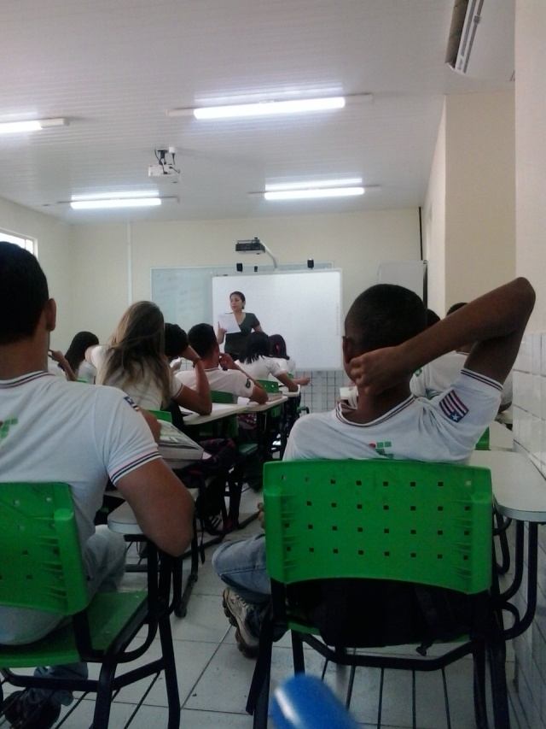
Foto 01. Aula expositiva.
Ótima estrutura da sala de aula

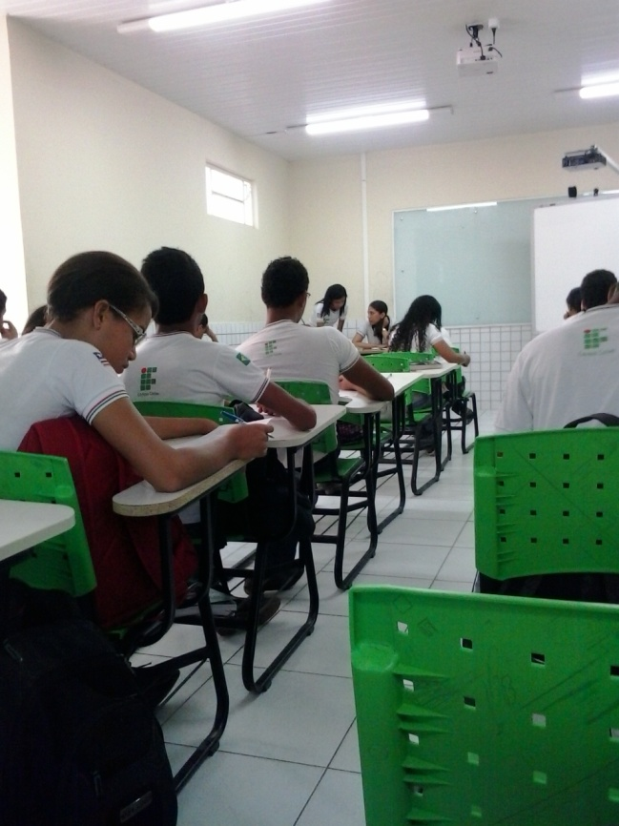
Foto 02. Dia de Prova.
Ótima estrutura da sala de aula.

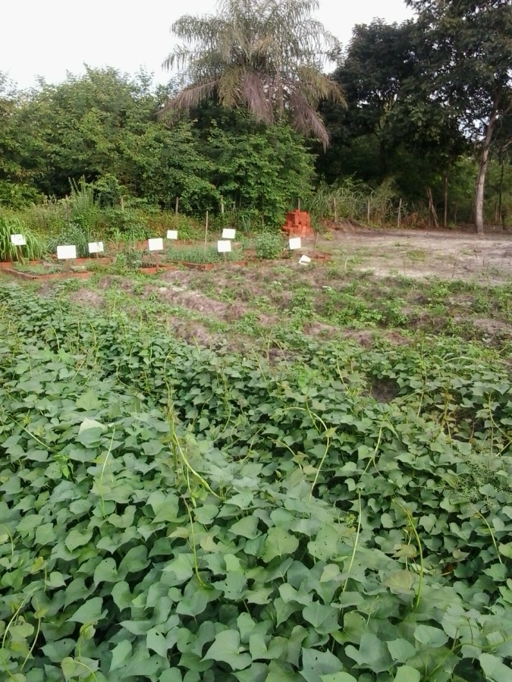
Foto 03. Aula Pratica. Campo com planto Feijão.

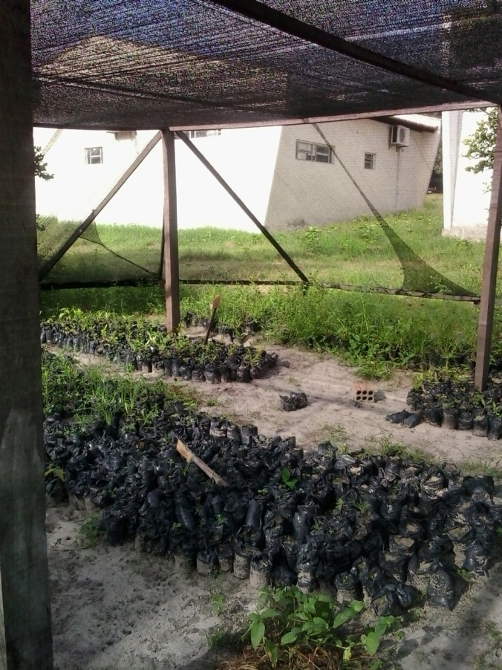
Foto 04. Estrutura pratica. Viveiro de mudas.

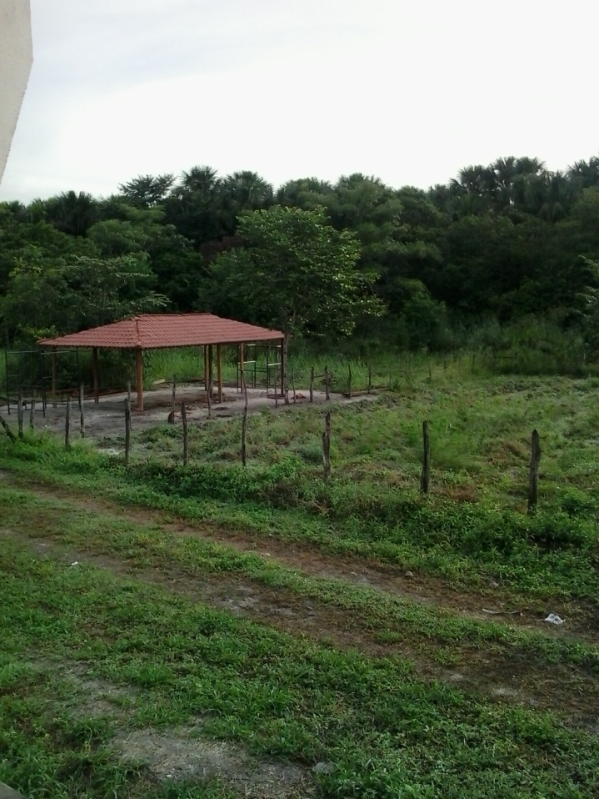
Foto 05. Futuras Instalações Zootécnicas.

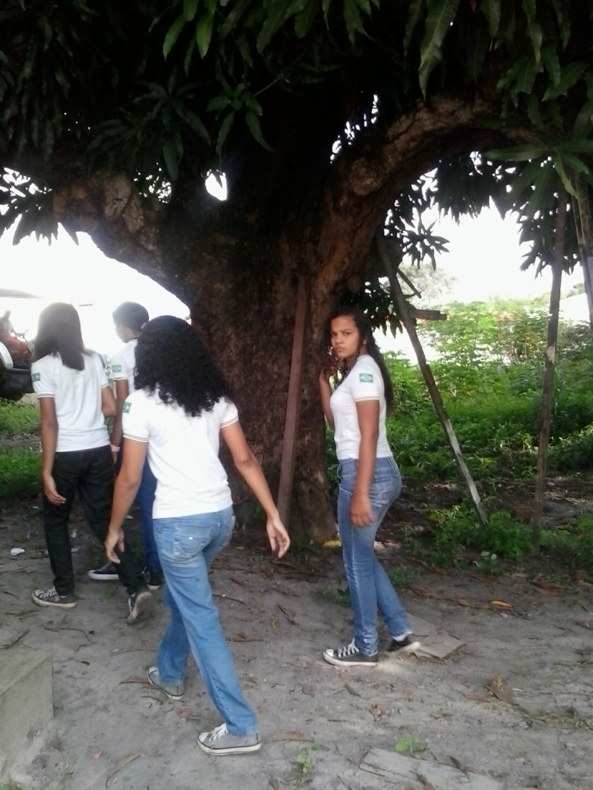
Foto 06. Retorno de Aula em campo.

